INSTRUKCJA RAPORTU POWER BI
RAPORT SPRZEDAŻY PODSTAWOWY

Spis treści

1. Przegląd miesiąca – widok podstawowy 3
2. Przegląd historyczny 5
3. Klienci 8
4. Faktury 11
5. Szczegóły faktury 13
6. Towary 15
7. Szczegóły sprzedaży towarów ostatnie 12 mc 16
8. Regiony i grupy urządzeń 18

Przegląd miesiąca – widok podstawowy
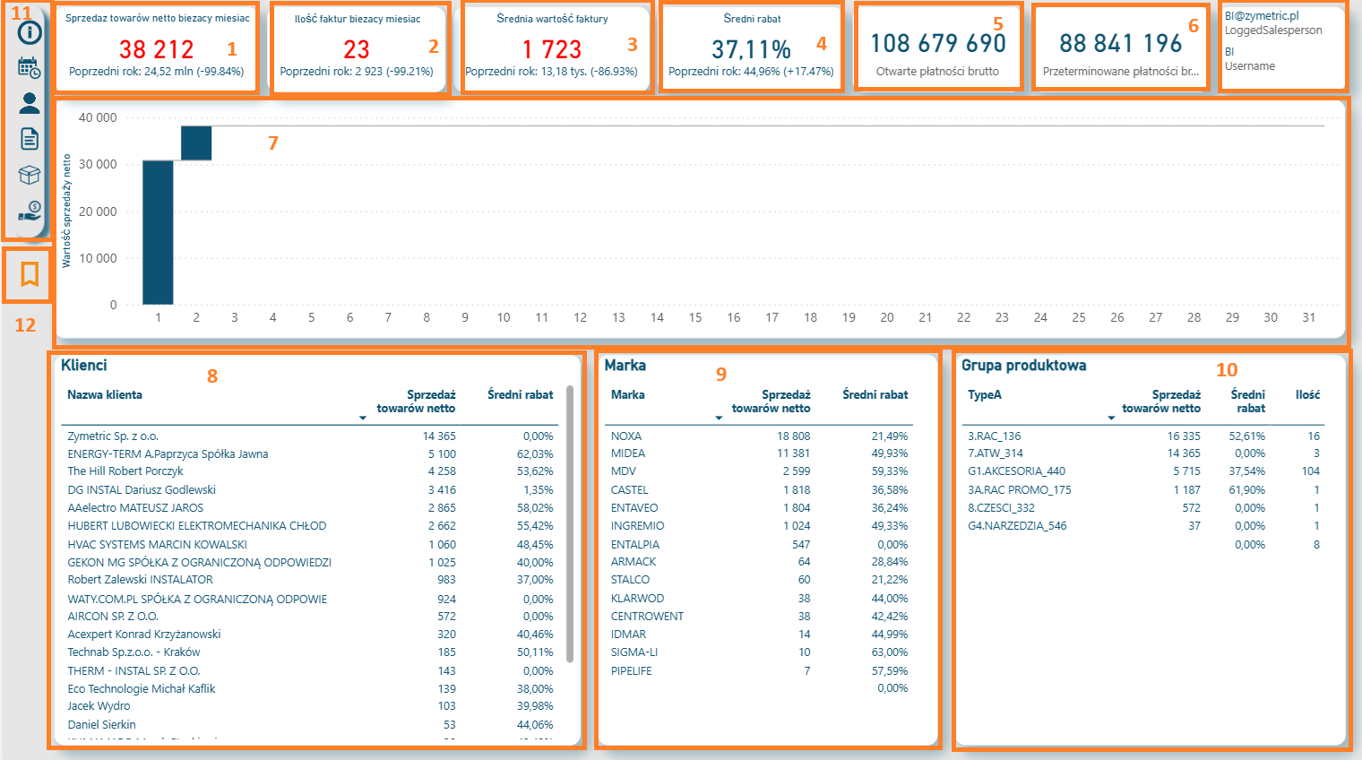

Strona przedstawia wartość sprzedaży towarów handlowca w bieżącym miesiącu oraz ogólne informacje dotyczące sprzedaży w aktualnym miesiącu.

Opis wizualizacji:
- Sprzedaż towarów netto bieżący miesiąc - przedstawia wartość sprzedaży netto dla towarów. Wartość obliczana jest na podstawie zaksięgowanych faktur.
Wartość w wierszu „Poprzedni rok:” przedstawia wartość sprzedaży towarów netto w analogicznym miesiącu w poprzednim roku oraz % bieżącej sprzedaży do sprzedaży w poprzednim roku.
- Ilość faktur bieżący miesiąc - przedstawia ilość wystawionych faktur w bieżącym miesiącu.
Wartość w wierszu „Poprzedni rok:” przedstawia ilość wystawionych faktur w analogicznym miesiącu w poprzednim roku oraz % bieżącej ilości faktur do ilości w poprzednim roku.
- Średnia wartość faktury – przedstawia średnią wartość faktury wystawionej w bieżącym miesiącu.
Wartość w wierszu „Poprzedni rok:” przedstawia średnią wartość faktury w analogicznym miesiącu w poprzednim roku oraz % bieżącej ilości faktur do ilości w poprzednim roku.
- Średni rabat – przedstawia średni rabat udzielony na fakturach w bieżący miesiącu.
Wartość w wierszu „Poprzedni rok:” przedstawia średnią wartość udzielonego rabatu w analogicznym miesiącu w poprzednim roku oraz % bieżącego rabatu do udzielonego rabatu w poprzednim roku.
- Otwarte płatności brutto – przedstawia wartość brutto wszystkich (nie tylko w bieżącym miesiącu) nieopłaconych faktur (zarówno przed terminem płatności jak i po terminie płatności).
- Przeterminowane płatności - przedstawia wartość brutto wszystkich (nie tylko w bieżącym miesiącu) nieopłaconych faktur po terminie płatności).
- Wykres przedstawia wartość sprzedaży netto towarów w danym dniu bieżącego miesiąca.
- Klienci - tabela przedstawia sprzedaż netto towarów dla poszczególnych klientów w bieżącym miesiącu oraz udzielony średni rabat dla danego klienta.
Domyślnie klienci posortowani są malejąco po wartości sprzedaży netto w bieżącym miesiącu.
- Marka – tabela przedstawia sprzedaż netto towarów dla poszczególnych marek w bieżącym miesiącu oraz udzielony średni rabat dla danej marki.
Domyślnie marki posortowane są malejąco po wartości sprzedaży netto w bieżącym miesiącu.
- Grupa produktowa - tabela przedstawia sprzedaż netto towarów dla poszczególnych grup produktowej w bieżącym miesiącu, udzielony średni rabat oraz ilość sprzedanych sztuk urządzeń.
Domyślnie grupy produktowe posortowane są malejąco po wartości sprzedaży netto w bieżącym miesiącu.
- Panel nawigacyjny służący do przechodzenia do innych zakładek raportu. Po najechaniu kursorem myszy na ikonę wyświetla się podpowiedź docelowej strony.
- Panel do wyboru handlowca dla którego wyświetlane są dane w raporcie.

Przegląd historyczny
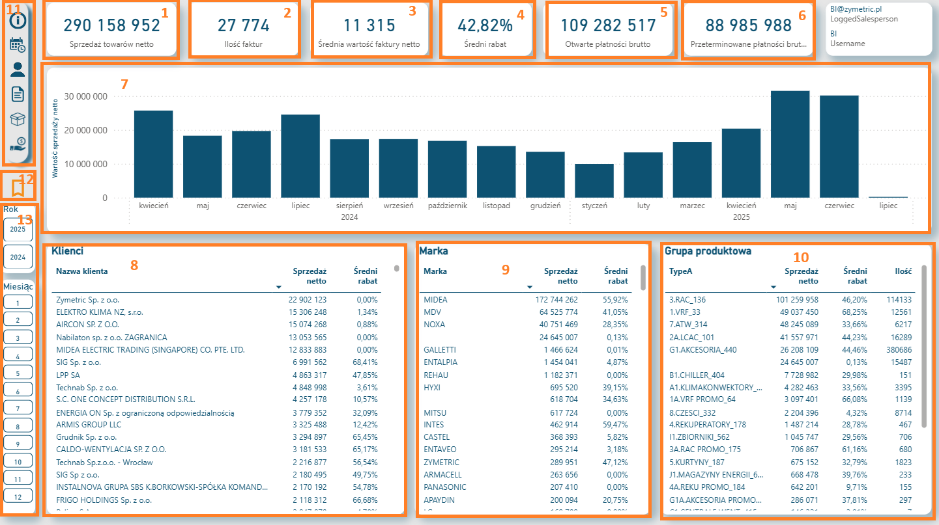

Strona przedstawia historyczną wartość sprzedaży towarów przez handlowca oraz ogólne informacje dotyczące sprzedaży. Strona pozwala filtrować dane wg roku oraz miesiąca.

Opis wizualizacji:
- Sprzedaż towarów netto - przedstawia wartość sprzedaży netto dla towarów w okresie czasu wybranego na filtrze dat (13). Wartość obliczana jest na podstawie zaksięgowanych faktur.
- Ilość faktur - przedstawia ilość wystawionych faktur w okresie czasu wybranego na filtrze dat (13).
- Średnia wartość faktury – przedstawia średnią wartość faktury wystawionej w okresie czasu wybranego na filtrze dat (13).
- Średni rabat – przedstawia średni rabat udzielony na fakturach w okresie czasu wybranego na filtrze dat (13).
- Otwarte płatności brutto – przedstawia wartość brutto wszystkich nieopłaconych faktur zarówno przed terminem płatności jak i po terminie płatności.
Na wartość nie wpływają daty wybrane na filtrze dat.
- Przeterminowane płatności brutto - przedstawia wartość brutto wszystkich nieopłaconych faktur po terminie płatności.
Na wartość nie wpływają daty wybrane na filtrze dat (13).
- Wykres przedstawia wartość sprzedaży netto towarów w czasie.
Po wybraniu tylko roku w pasku wyboru dat (13) widoczna jest sprzedaż w poszczególnych miesiącach wybranego roku.
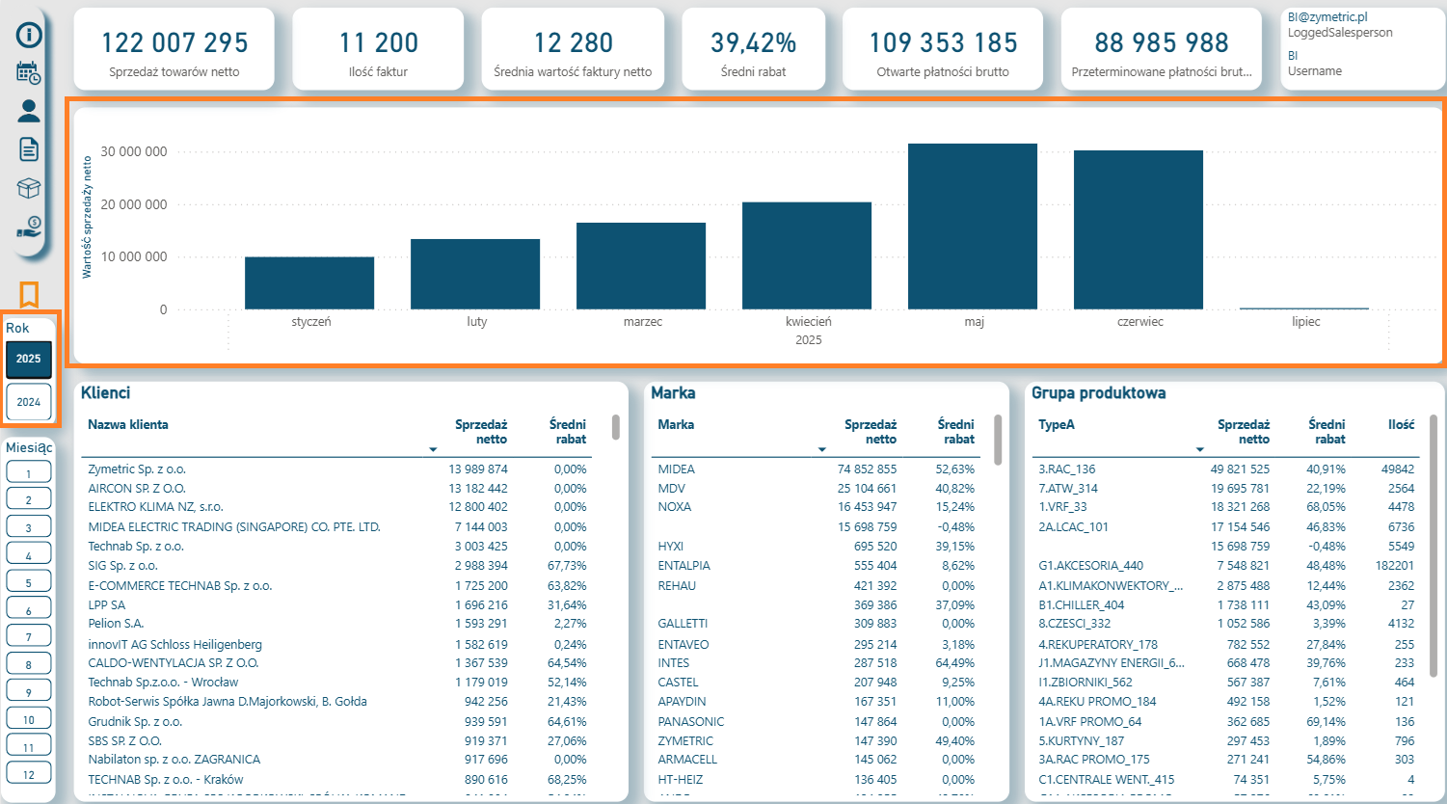
Po wybraniu tylko miesiąca w pasku wyboru dat (13) widoczna jest wartość sprzedaży towarów netto w analogicznych miesiącach poprzednich lat.
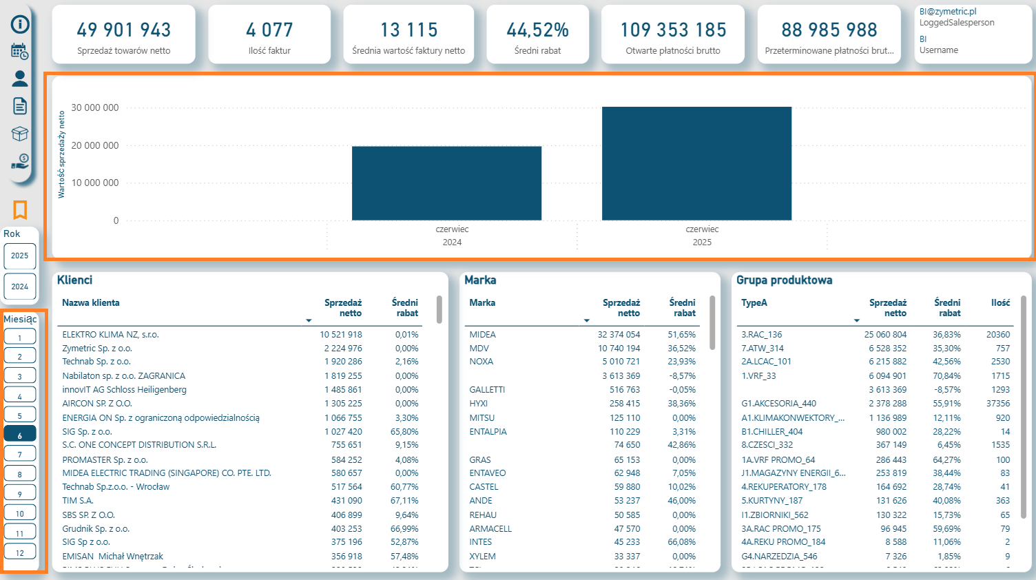

- Klienci - tabela przedstawia sprzedaż netto towarów oraz udzielony średni rabat dla poszczególnych klientów w okresie czasu wybranego na filtrze dat (13).
Domyślnie klienci posortowani są malejąco po wartości sprzedaży netto.
- Marka – tabela przedstawia sprzedaż netto towarów oraz udzielony średni rabat dla towarów poszczególnych marek w okresie czasu wybranego na filtrze dat (13).
Domyślnie marki posortowane są malejąco po wartości sprzedaży netto.
- Grupa produktowa - tabela przedstawia sprzedaż netto towarów, udzielony średni rabat oraz ilość sprzedanych sztuk dla danej grupy produktowej w okresie czasu wybranego na filtrze dat (13).
Domyślnie grupy produktowe posortowane są malejąco po wartości sprzedaży netto.
- Panel nawigacyjny służący do przechodzenia do innych zakładek raportu. Po najechaniu kursorem myszy na ikonę wyświetla się podpowiedź docelowej strony.
- Panel do wyboru handlowca dla którego wyświetlane są dane w raporcie.
- Filtr dat służący do wyboru roku oraz miesiąca dla którego wyświetlane są dane na wizualizacji.
Po przytrzymaniu klawisza „ctrl„ na klawiaturze możliwe jest wybranie kilku miesięcy lub lat.
Wybrane daty wpływają na dane wyświetlane również na stronach Klienci, Faktury, Regiony i typy urządzeń.

Klienci
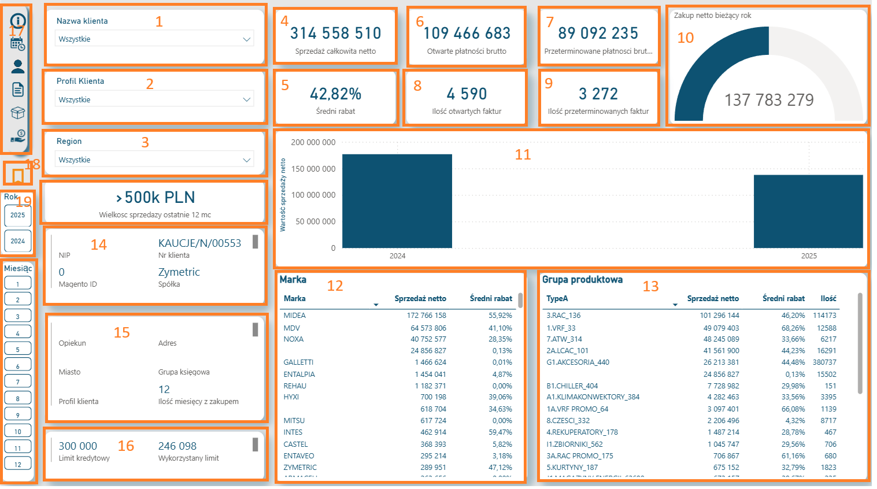

Strona przedstawia informacje o kliencie oraz wartość jego zakupu.

Opis wizualizacji:
- Nazwa klienta - filtr pozwalający na wybór nazwy klienta dla klienta którego mają być wyświetlane dane.
Filtr wpływa również na stronę raportu „Faktury”.
- Profil klienta – filtr pozwalający na wybór profilu klienta dla którego mają być wyświetlane dane.
Filtr wpływa również na stronę raportu „Faktury”.
- Region – filtr pozwalający na wybór regionu dla którego mają być wyświetlane dane.
Filtr wpływa również na stronę raportu „Faktury”.
- Sprzedaż całkowita netto – przedstawia wartość sprzedaży dla klienta, grupy klientów o wybranym profilu lub danego regionu wybranych za pomocą filtrów.
- Średni rabat – przedstawia średni rabat udzielony dla klienta, grupy klientów o wybranym profilu lub danego regionu wybranych za pomocą filtrów.
- Otwarte płatności brutto – przedstawia wartość brutto wszystkich nieopłaconych faktur zarówno przed terminem płatności jak i po terminie płatności dla klienta, grupy klientów o wybranym profilu lub danego regionu wybranych za pomocą filtrów.
- Przeterminowane płatności brutto - przedstawia wartość brutto wszystkich nieopłaconych faktur po terminie płatności dla klienta, grupy klientów o wybranym profilu lub danego regionu wybranych za pomocą filtrów.
- Ilość otwartych faktur – przedstawia ilość wszystkich nieopłaconych faktur zarówno przed terminem płatności jak i po terminie płatności dla klienta, grupy klientów o wybranym profilu lub danego regionu wybranych za pomocą filtrów.
- Przeterminowane płatności brutto - przedstawia ilość wszystkich nieopłaconych faktur po terminie płatności dla klienta, grupy klientów o wybranym profilu lub danego regionu wybranych za pomocą filtrów.
- Zakup netto bieżący rok – przedstawia zakup netto w bieżącym roku płatności dla klienta, grupy klientów o wybranym profilu lub danego regionu wybranych za pomocą filtrów.
- Wykres przedstawia wartość sprzedaży w czasie dla klienta, grupy klientów o wybranym profilu lub danego regionu wybranych za pomocą filtrów.
Po wybraniu tylko roku w pasku wyboru dat (19) widoczna jest sprzedaż w poszczególnych miesiącach wybranego roku.
Po wybraniu tylko miesiąca w pasku wyboru dat (19) widoczna jest wartość sprzedaży towarów netto w analogicznych miesiącach poprzednich lat.
- Marka – tabela przedstawia sprzedaż netto towarów oraz udzielony średni rabat dla towarów poszczególnych marek dla klienta, grupy klientów o wybranym profilu lub danego regionu wybranych za pomocą filtrów w okresie czasu wybranego na filtrze dat (13).
Domyślnie marki posortowane są malejąco po wartości sprzedaży netto.
- Grupa produktowa - tabela przedstawia sprzedaż netto towarów, udzielony średni rabat oraz ilość sprzedanych sztuk dla danej grupy produktowej dla klienta, grupy klientów o wybranym profilu lub danego regionu wybranych za pomocą filtrów. w okresie czasu wybranego na filtrze dat (19).
Domyślnie grupy produktowe posortowane są malejąco po wartości sprzedaży netto.
- i 15. Podstawowe informacje o kliencie.
- Informacja o limicie kredytowym oraz wykorzystanym limicie.
- Panel nawigacyjny służący do przechodzenia do innych zakładek raportu. Po najechaniu kursorem myszy na ikonę wyświetla się podpowiedź docelowej strony.
- Panel do wyboru handlowca dla którego wyświetlane są dane w raporcie.
- Filtr dat służący do wyboru roku oraz miesiąca dla którego wyświetlane są dane na wizualizacji.
Po przytrzymaniu klawisza „ctrl„ na klawiaturze możliwe jest wybranie kilku miesięcy lub lat.
Wybrane daty wpływają na dane wyświetlane również na stronach Klienci, Faktury, Regiony i typy urządzeń.

Faktury
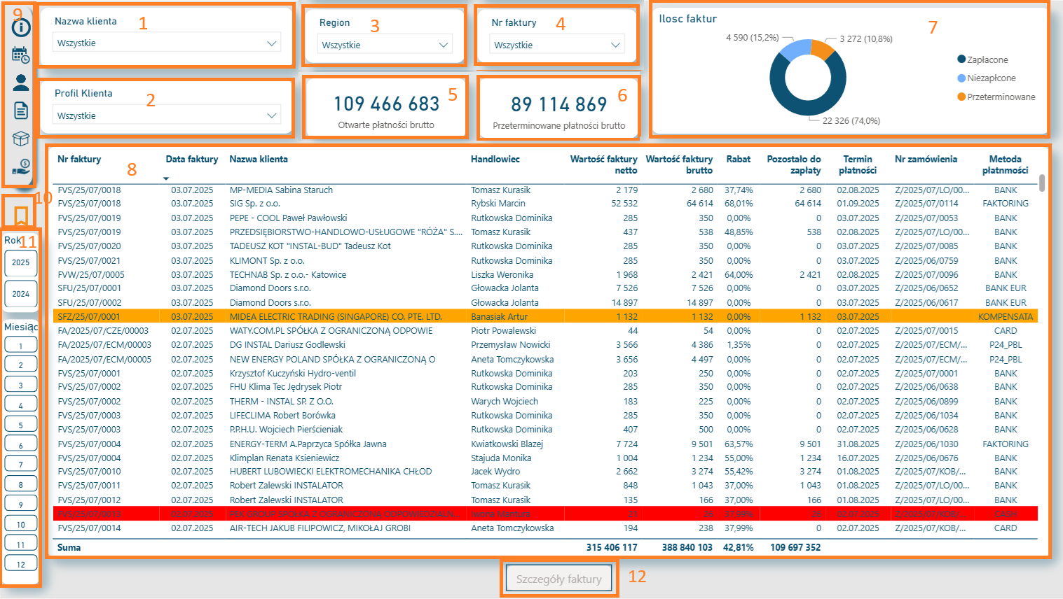

Strona przedstawia informacje o fakturach i ich szczegółach.

Opis wizualizacji:
- Nazwa klienta - filtr pozwalający na wybór nazwy klienta dla klienta którego mają być wyświetlane dane.
Filtr wpływa również na stronę raportu „Klienci” oraz „Regiony i grupy towarów”
- Profil klienta – filtr pozwalający na wybór profilu klienta dla którego mają być wyświetlane dane.
Filtr wpływa również na stronę raportu „Klienci”.
- Region – filtr pozwalający na wybór regionu dla którego mają być wyświetlane dane.
Filtr wpływa również na stronę raportu „Klienci”.
- Nr faktury – filtr pozwalający na znajdowanie faktury o konkretnym numerze.
- Otwarte płatności brutto – przedstawia wartość brutto wszystkich nieopłaconych faktur zarówno przed terminem płatności jak i po terminie płatności dla zastosowanych filtrów.
Nie wpływają na nią zastosowane filtry dat (11).
- Przeterminowane płatności brutto - przedstawia wartość brutto wszystkich nieopłaconych faktur po terminie płatności dla zastosowanych filtrów.
Nie wpływają na nią zastosowane filtry dat (11).
- Wykres przedstawiający ilość faktur opłaconych, przeterminowanych oraz nieopłaconych przed terminem płatności oraz ich udział procentowy w całkowitej ilości faktur.
- Tabela przedstawiająca informacje dotyczące poszczególnych faktur.
Po kliknięciu w wiersz tabeli z konkretną fakturą uaktywnia się możliwość przejścia do jej szczegółów za pomocą przycisku „Szczegóły faktury” (12).
Po kliknięciu raport przekierowuje do strony „Szczegóły faktury”

Faktury zaznaczone kolorem pomarańczowym oznaczają faktury których termin płatności przypada na mniej niż 7 dni od bieżącej daty.
Faktury zaznaczone kolorem czerwonym oznaczają faktury których termin płatności minął.

- Panel nawigacyjny służący do przechodzenia do innych zakładek raportu. Po najechaniu kursorem myszy na ikonę wyświetla się podpowiedź docelowej strony.
- Panel do wyboru handlowca dla którego wyświetlane są dane w raporcie.
- Filtr dat służący do wyboru roku oraz miesiąca dla którego wyświetlane są dane na wizualizacji.
Po przytrzymaniu klawisza „ctrl„ na klawiaturze możliwe jest wybranie kilku miesięcy lub lat.
Wybrane daty wpływają na dane wyświetlane również na stronach Klienci, Faktury, Regiony i typy urządzeń.
- Przycisk przejścia do szczegółów faktury.

Szczegóły faktury
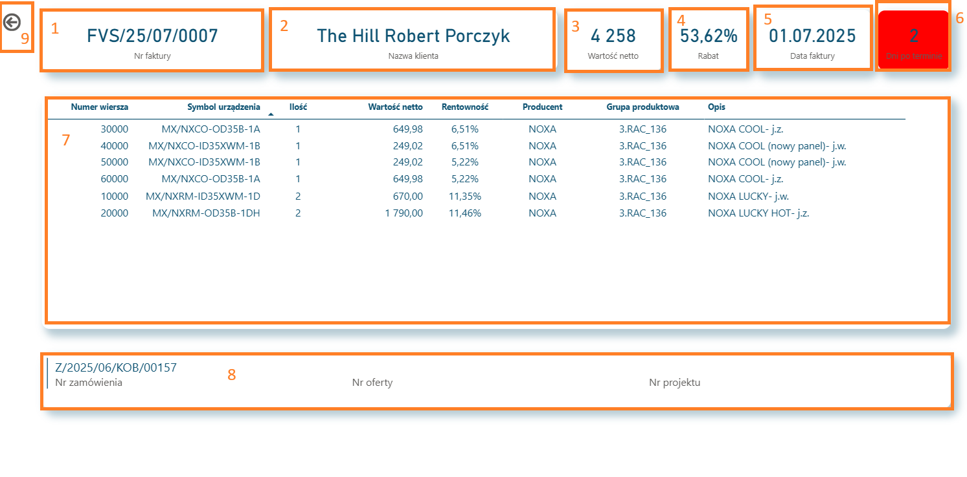

Strona przedstawia szczegóły faktury oraz urządzeń na fakturze wybranej na stronie „Faktury”.
Nie ma możliwości dostania się od szczegółów faktury w inny sposób niż poprzez stronę Faktury.

Opis wizualizacji:
- Nr faktury – to numer faktury dla której przedstawione są jej szczegóły.
- Nazwa klienta – to nazwa klienta dla którego wystawiona jest faktura.
- Wartość netto – to suma wartości netto pozycji na fakturze, zarówno towarów jak i usług.
- Rabat – to średnia rabatu udzielona dla danej fakturze.
- Data faktury – to data wystawienia faktury.
- Dni po terminie – to ilość dni po terminie płatności faktury w przypadku gdy termin płatności minął.
Dodatkowo dla nieopłaconych faktur po terminie płatności pole podświetlane jest na czerwono.
- Szczegóły pozycji na fakturze. Przedstawia informacje o urządzeniach, ich ilości, wartości oraz podstawowe informacje
- Wizualizacja przedstawia informacje o numerze zamówienia z którego została utworzona faktura, numer oferty na podstawie której została utworzona faktura oraz nr projektu do którego należy faktura.
- Przycisk powrotu do listy faktur na stronie „Faktury”. Po jego naciśnięciu użytkownik zostaje przeniesiony do ogólnej listy faktur.

Towary
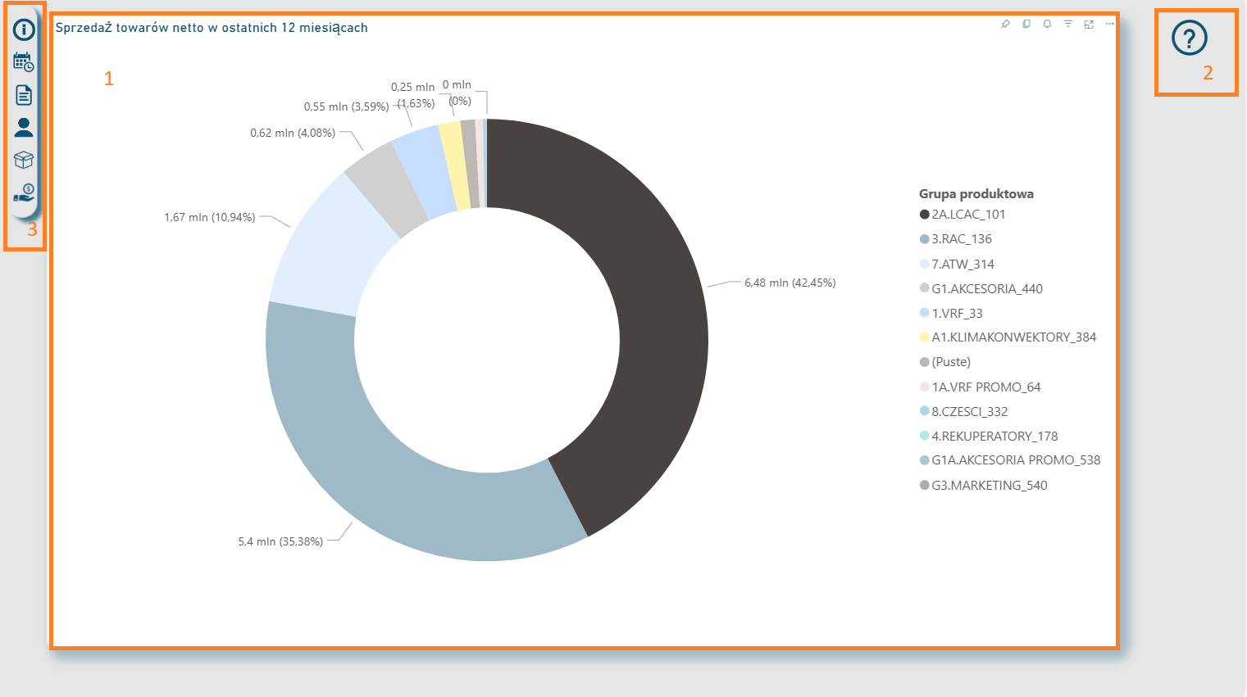

Strona przedstawia wartość sprzedaży towarów w poszczególnych grupach produktowych.

Opis wizualizacji:
- Wartość sprzedaży towarów w ciągu ostatnich 12 miesięcy oraz ich udział procentowy w całości sprzedaży. Po kliknięciu w część okręgu odpowiadającą konkretnej grupie produktowej uaktywnia się przycisk przejścia do „Szczegółów sprzedaży towarów w ostatnich 12 mc”.
- Przycisk przejścia do szczegółów towarów. Uaktywnia się po wybraniu konkretniej grupy produktowej.
- Panel nawigacyjny służący do przechodzenia do innych zakładek raportu. Po najechaniu kursorem myszy na ikonę wyświetla się podpowiedź docelowej strony.

Szczegóły sprzedaży towarów ostatnie 12 mc
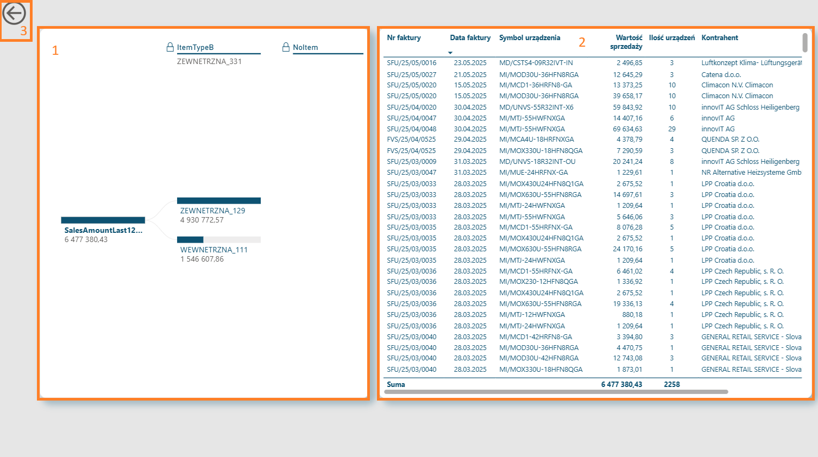

Strona przedstawia informacje o wartości sprzedanych towarów dla głównej grupy produktowej wybranej na stronie „Towary”.

Opis wizualizacji:
- Wartość sprzedanych towarów w ciągu ostatnich 12 miesiącach w podziale na główną grupę produktową, Typ B, oraz konkretny symbol urządzenia.
Wizualizacja pozwala wejść w szczegóły zaczynając od głównej grupy produktowej do symbolu modelu. Aby sprawdzić wartość sprzedanych urządzeń należy kliknąć kolejno w grupy/urządzenia w hierarchii.
Listy grup/urządzeń na górze przedstawiają grupy/urządzenia które stanowią największą wartość sprzedaży w ciągu ostatnich 12 miesięcy.
Po kliknięciu lista po prawej stronie zostanie odfiltrowana tylko do urządzeń wybranych po prawej stronie.
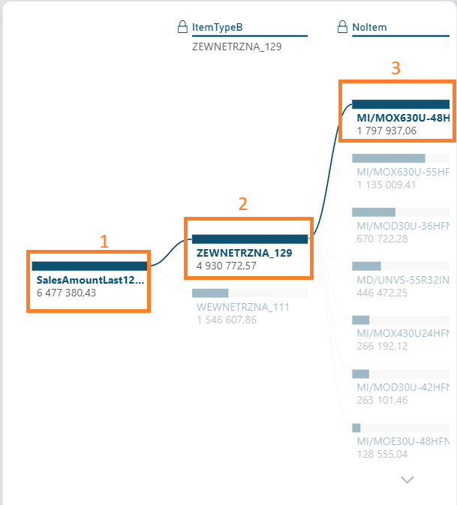

- Tabela przedstawiająca faktury oraz nabywców którzy kupili urządzenia wybrane na wizualizacji drzewa po lewej stronie strony.
- Przycisk powrotu do strony „Towary”. Po jego naciśnięciu użytkownik zostaje przeniesiony do ogólnej listy sprzedanych towarów.

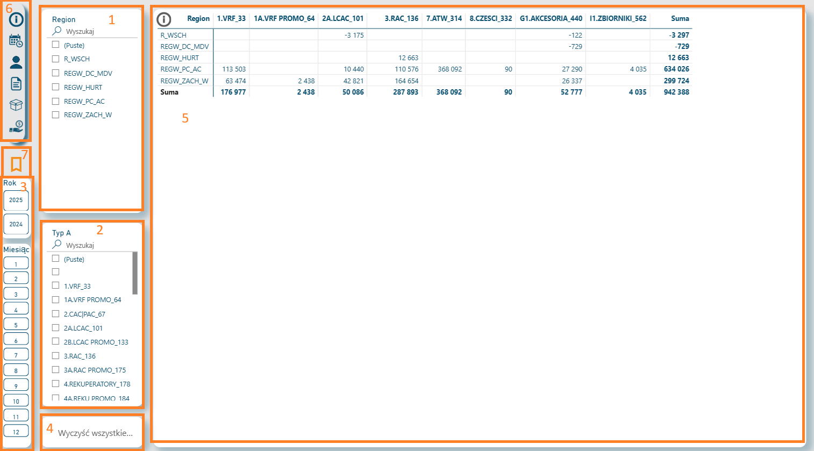
Regiony i grupy urządzeń

Strona przedstawiająca wartość sprzedaży głównych grup produktowych w podziale na regiony. Wartość sprzedaży opiera się tylko na zapłaconych fakturach.

Opis wizualizacji:
- Region – filtr umożliwiający wybór regionów dla których wyświetlane są wartości w tabeli.
Filtr wpływa również na stronę raportu „Klienci” oraz „Faktury”
- Typ A – filtr umożliwiający filtrowanie głównych grup produktowych w tabeli.
- Filtr dat służący do wyboru roku oraz miesiąca dla którego wyświetlane są dane na wizualizacji.
Po przytrzymaniu klawisza „ctrl„ na klawiaturze możliwe jest wybranie kilku miesięcy lub lat.
Wybrane daty wpływają na dane wyświetlane również na stronach Klienci, Faktury, Regiony i typy urządzeń.
- Wyczyść wszystkie – przycisk służący do resetowania wszystkich wybranych filtrów.
- Tabela przedstawiająca wartość sprzedaży dla zapłaconych faktur w podziale na grupy produktowe oraz regiony.
- Panel nawigacyjny służący do przechodzenia do innych zakładek raportu. Po najechaniu kursorem myszy na ikonę wyświetla się podpowiedź docelowej strony.
- Panel do wyboru handlowca dla którego wyświetlane są dane w raporcie.

